Второй год обучения

Установка свинцового балласта. Шпатлёвка. Предварительная покраска корпуса
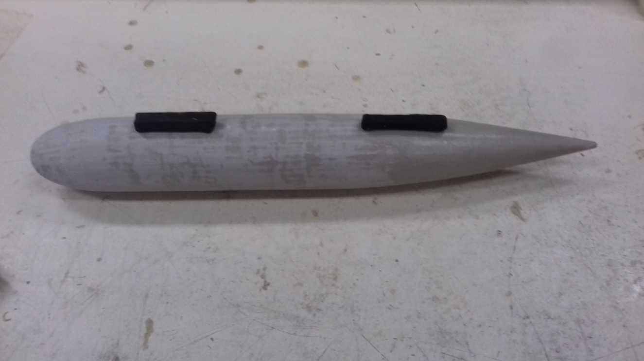

Для устойчивости модели на воде в корпус устанавливается свинцовый балласт. Корпус модели ставится на воду, а на дно с помощью пластилина закрепляется свинец. Путём сдвигания свинца надо найти нужное погружение модели на воде. На месте расположения балласта делается отверстие, куда вставляется свинец. Это место шпаклюется, а после высыхания обрабатывается наждачной бумагой.
На корпус наносится грунт.

